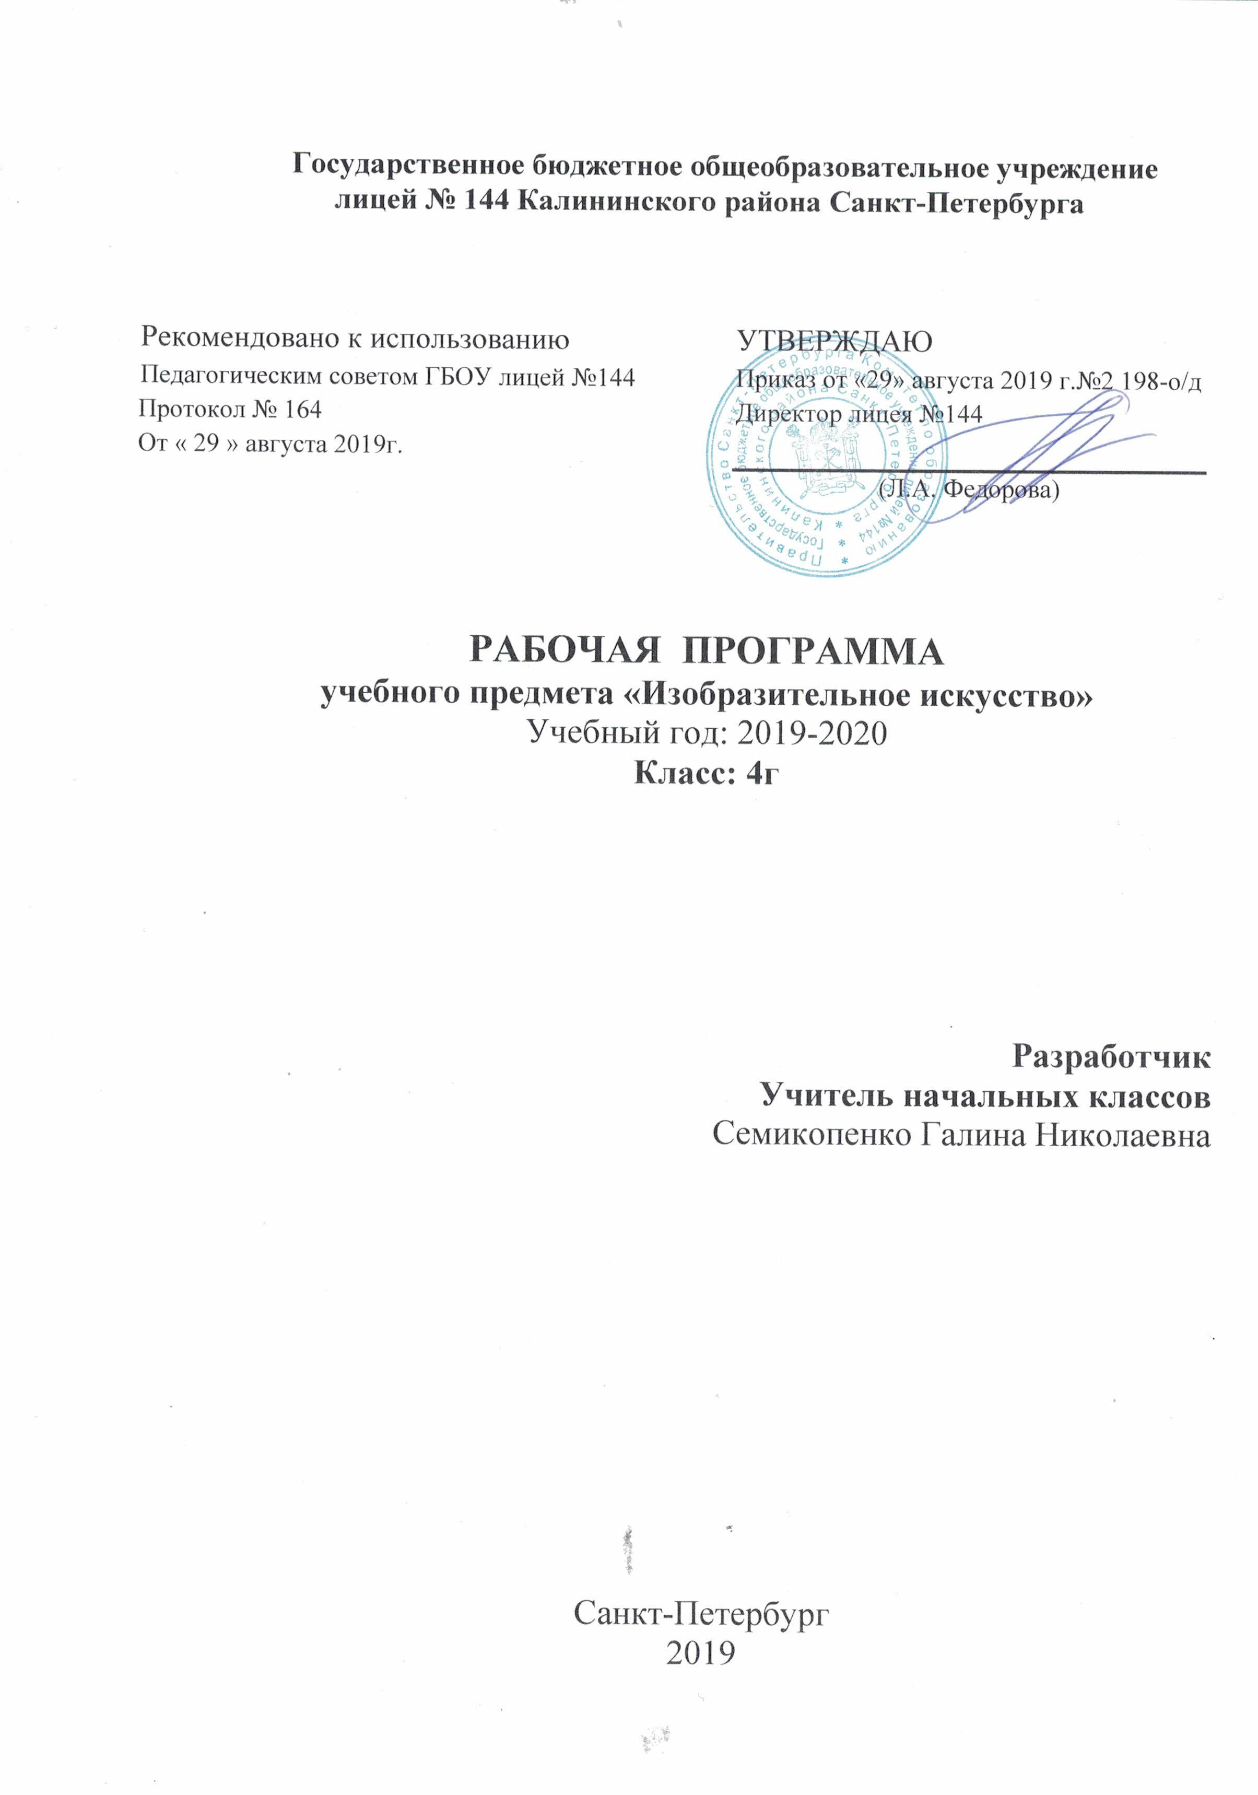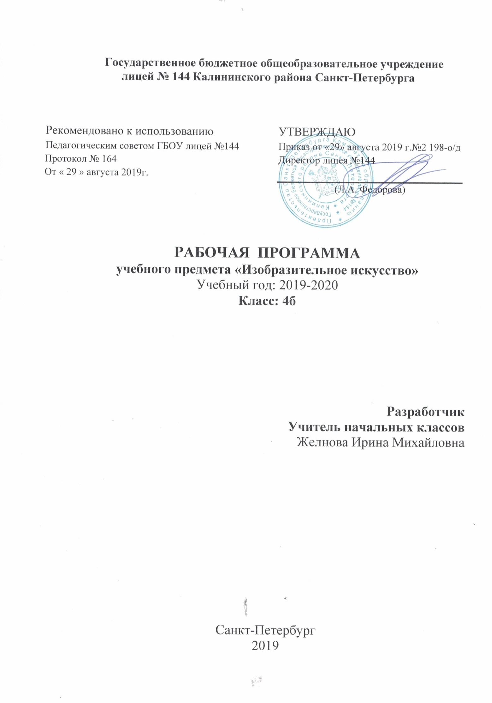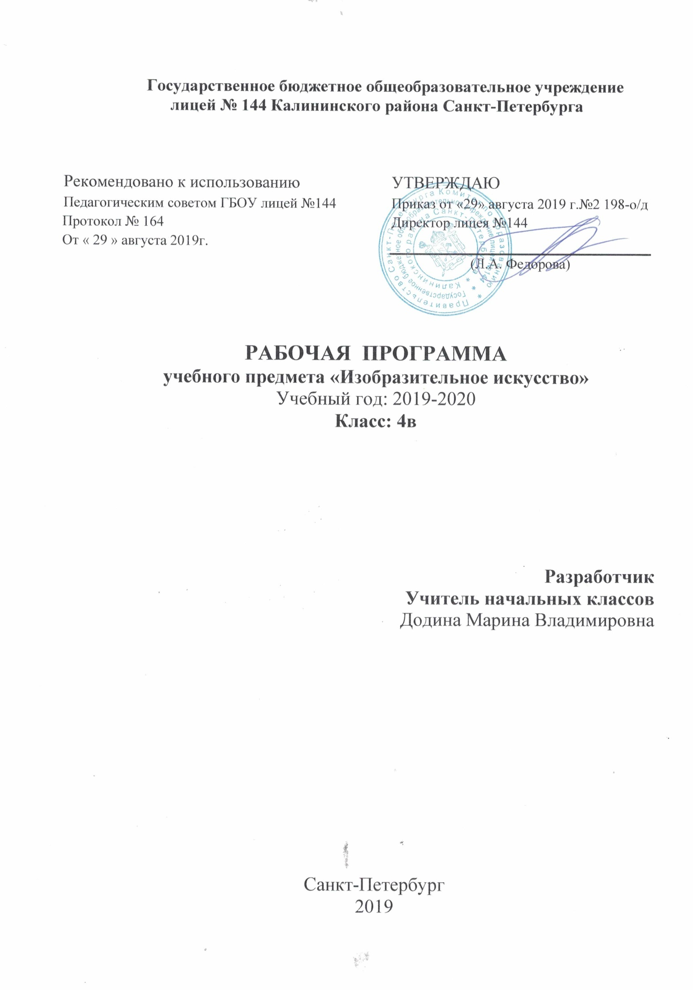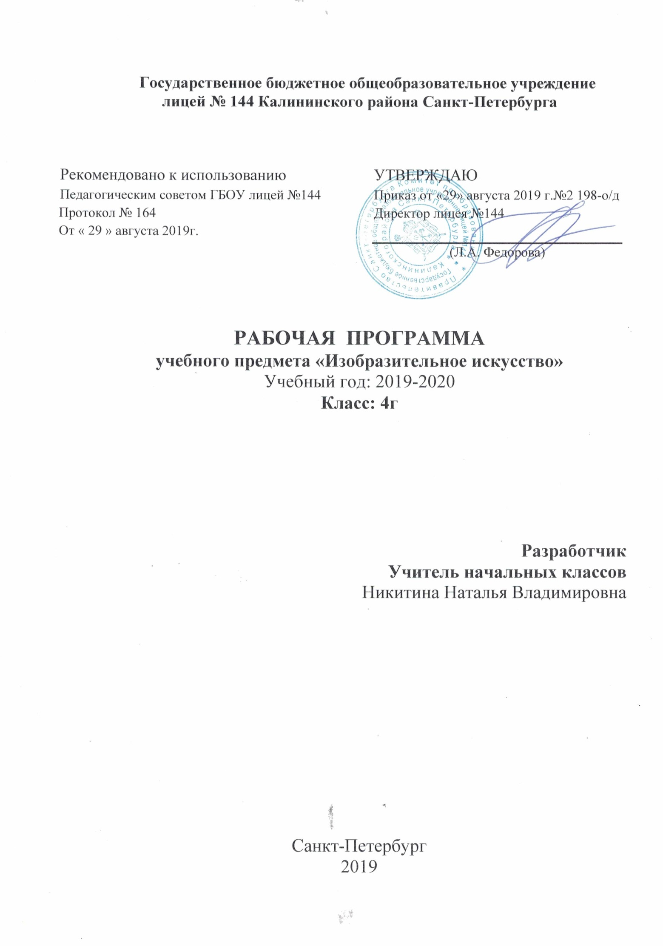
4а
ПРОГРАММА «ИЗОБРАЗИТЕЛЬНОЕ ИСКУССТВО»
I.ПОЯСНИТЕЛЬНАЯ ЗАПИСКА
1. Рабочая учебная программа курса «Изобразительное искусство» составлена в соответствии с требованиями Федерального государственного образовательного стандарта начального общего образования, разработана на основе Примерной основной образовательной программы начального общего образования, авторской учебной программы Образовательной системы «Школа 2100» О.А.Куревина, Е.Д.Ковалевская «Изобразительное искусство» («Разноцветный мир») 2012г, рекомендованной Министерством образования и науки РФ и соответствующей федеральному компоненту государственного стандарта начального общего образования.
Данная программа предназначена для обучения учащихся 4-го класса общеобразовательной четырёхлетней начальной школы
Количество часов на изучение программы 34
Количество часов в неделю 1
Цели, задачи и содержание курса изобразительного искусства в начальной школе.
Курс соответствует государственным стандартам образования нового поколения, а также позволяет осуществлять при этом такую эстетическую подготовку школьников, которая является достаточной для дальнейшего изучения предметов данного цикла.
Целью курса является саморазвитие и развитие личности каждого ребенка в процессе освоения мира через его собственную творческую предметную деятельность.
В соответствии с поставленной целью в курсе решаются следующие задачи:
- расширение художественно-эстетического кругозора (начальные темы каждого учебника, посвящённые знакомству с видами и задачами изобразительного искусства, его классификацией);
- воспитание зрительской культуры, умения увидеть художественное и эстетическое своеобразие произведений искусства и грамотно рассказать об этом на языке изобразительного искусства (рубрики «Учимся видеть» и «Изучаем работу мастера»);
- приобщение к достижениям мировой художественной культуры (темы, относящиеся к истории искусства);
- освоение изобразительных приёмов с использованием различных материалов и инструментов, в том числе экспериментирование и работа в смешанной технике (рубрика«Твоя мастерская»);
- создание простейших художественных образов средствами живописи, рисунка, графики, пластики (рубрика «Наши проекты»);
- освоение простейших технологий дизайна и оформительского искусства (выполнение некоторых заданий из рубрики «Наши проекты»);
- знакомство с законами сценографии и оформительства, разработка сценического образа (рубрика «Наши проекты», подготовка театральных постановок);
- воспитание культуры личности,формирование интереса к искусству как части общечеловеческой культуры, средству познания мира и самопознания;
- получение учащимися первоначальных знаний о пластических искусствах в искусствоведческом аспекте;
- развитие умения воспринимать и анализировать содержание различных произведений искусства, развитие воображения и зрительной памяти;
- освоение элементарной художественной грамотности и основных приёмов изобразительной деятельности;
- воспитание в учащихся умения согласованно и продуктивно работать в группах;
- развитие и практическое применение полученных знаний и умений (ключевых компетенций) в проектной деятельности.
Задачи курса реализуются через культурологические и технико-технологические знания, которые являются основой для последующей художественно-творческой деятельности и в совокупности обеспечивают саморазвитие и развитие личности ребенка.
2. Технологии, которые используются на уроках данного курса.
1. Проблемно-диалогическая – это тип обучения, обеспечивающий творческое усвоение знаний учащимися по средствам специально организованного учителем диалога. Учитель сначала в побуждающем или подводящем диалоге помогает ученикам поставить учебную проблему, т.е. сформулировать тему урока или вопрос для исследования. Тем самым вызывая у школьников интерес к новому материалу, формулируя познавательную мотивацию. Затем по средствам побуждающего или подводящего диалога учитель организует поиск решения, или открытия нового знания. При этом достигается подлинная понимание учениками материала, ибо нельзя не понимать то, до чего додумался сам.
2. Технология оценивания образовательных достижений (учебных успехов) – это система правил и алгоритмов, позволяющая развивать у учащихся умения самооценки.
3. Учебно-методический комплекс для учащихся
- Куревина О.А., Ковалевская Е.Д. Изобразительное искусство («Разноцветный мир»). Учебник. 2 класс. – М. : Баласс, 2012. – 64 с.
- Куревина О.А., Ковалевская Е.Д. Рабочая тетрадь по изобразительному искусству для 2-го класса «Разноцветный мир». — М.: Баласс; Школьный дом, 2012. — 80 с (Образовательная система «Школа 2100»).
ОПИСАНИЕ МЕСТА УЧЕБНОГО ПРЕДМЕТА В УЧЕБНОМ ПЛАНЕ
В соответствии с федеральным базисным учебным планом курс изобразительного искусства изучается с 1 по 4 класс по 1 часу в неделю.
II. ТРЕБОВАНИЯ К РЕЗУЛЬТАТАМ ОСВОЕНИЯ УЧЕБНОГО КУРСА
«ИЗОБРАЗИТЕЛЬНОЕ ИСКУССТВО»
Личностными результатами изучения курса «Изобразительное искусство» в 4-м классе является формирование следующих умений:
- оценивать жизненные ситуации (поступки, явлении, события) с точки зрения собственных ощущений (явлении, события), соотносить их с общепринятыми нормами и ценностями;
- оценивать (поступки) в предложенных ситуациях, отмечать конкретные поступки, которые можно характеризовать как хорошие или плохие;
- описывать свои чувства и ощущения от созерцаемых произведений искусства, изделий декоративно-прикладного характера, уважительно относиться к результатам труда мастеров;
- принимать другие мнения и высказывания, уважительно относиться к ним;
опираясь на освоенные изобразительные и конструкторско-технологические знания и умения, делать выбор способов реализации предложенного или собственного замысла.
- самостоятельной и групповой работы;
- овладение различными приёмами и техниками изобразительной деятельности;
- уважительно относиться к творчеству как своему, так и других людей.
Средством достижения этих результатов служат учебный материал и задания учебника, нацеленные на 2-ю линию развития – умение определять своё отношение к миру, событиям, поступкам людей.
Метапредметными результатами изучения курса «Изобразительное искусство» в 4-м классе является формирование следующих универсальных учебных действий:
Регулятивные УУД:
- самостоятельно формулировать цель урока после предварительного обсуждения;
- уметь с помощью учителя анализировать предложенное задание, отделять известное и неизвестное;
- уметь совместно с учителем выявлять и формулировать учебную проблему;
- под контролем учителя выполнять пробные поисковые действия (упражнения) для выявления оптимального решения проблемы (задачи);
- выполнять задание по составленному под контролем учителя плану, сверять свои действия с ним;
- осуществлять текущий и точности выполнения технологических операций (с помощью простых и сложных по конфигурации шаблонов, чертёжных инструментов), итоговый контроль общего качества выполненного изделия, задания; проверять модели в действии, вносить необходимые конструктивные доработки.
Средством формирования этих действий служит технология продуктивной художественно-творческой деятельности.
- в диалоге с учителем учиться вырабатывать критерии оценки и определять степень успешности выполнения своей работы и работы всех, исходя из имеющихся критериев.
Средством формирования этих действий служит технология оценки учебных успехов.
Познавательные УУД:
- искать и отбирать необходимые для решения учебной задачи источники информации в учебнике (текст, иллюстрация, схема, чертёж, инструкционная карта), энциклопедиях, справочниках, Интернете;
- добывать новые знания в процессе наблюдений, рассуждений и обсуждений материалов учебника, выполнения пробных поисковых упражнений;
- перерабатывать полученную информацию: сравнивать и классифицировать факты и явления; определять причинно-следственные связи изучаемых явлений, событий;
- делать выводы на основе обобщения полученных знаний;
преобразовывать информацию: представлятьинформацию в виде текста, таблицы, схемы (в информационных проектах).
Средством формирования этих действий служат учебный материал и задания учебника, нацеленные на 1-ю линию развития – чувствовать мир, искусство.
Коммуникативные УУД:
- донести свою позицию до других: оформлять свои мысли в устной и письменной речи с учётом своих учебных и жизненных речевых ситуаций;
- донести свою позицию до других: высказывать свою точку зрения и пытаться её обосновать, приводя аргументы;
- слушать других, пытаться принимать другую точку зрения, быть готовым изменить свою точку зрения;
Средством формирования этих действий служит технология проблемного диалога (побуждающий и подводящий диалог).
- уметь сотрудничать, выполняя различные роли в группе, в совместном решении проблемы (задачи);
- уважительно относиться к позиции другого, пытаться договариваться.
Средством формирования этих действий служит работа в малых группах.
Предметными результатами изучения курса «Изобразительное искусство» являются сформированность следующих умений:
- сформированность первоначальных представлений о роли изобразительного искусства в жизни и духовно-нравственном развитии человека;
- ознакомление учащихся с выразительными средствами различных видов изобразительного искусства и освоение некоторых из них;
- ознакомление учащихся с терминологией и классификацией изобразительного искусства;
- первичное ознакомление учащихся с отечественной и мировой культурой;
- получение детьми представлений о некоторых специфических формах художественной деятельности, базирующихся на ИКТ (цифровая фотография, работа с компьютером, элементы мультипликации и пр.), а также декоративного искусства и дизайна.
1.Овладевать языком изобразительного искусства:
- иметь представление о монументально-декоративном искусстве и его видах;
- понимать и уметь объяснять, что такое монументальная живопись (роспись, фреска, мозаика, витраж), монументальная скульптура (памятники, садово-парковая скульптура),икона, дизайн, художник-дизайнер, фотография, градации светотени, рефлекс, падающая тень, конструкция, композиционный центр, контраст, линейная перспектива, линия горизонта, точка схода, воздушная перспектива, пропорции, идеальное соотношение целого и частей, пропорциональная фигура, модуль;
- рассказывать о живописных произведениях с использованием уже изученных понятий.
2.Эмоционально воспринимать и оценивать произведения искусства:
- чувствовать и уметь описать, в чём состоит образный характер различных произведений;
- уметь рассказывать о том, какие изобразительные средства используются в различных картинах и как они влияют на настроение, переданное в картине.
3.Различать и знать, в чём особенности различных видов изобразительной деятельности. Развитие умений:
- рисовать цветными карандашами с переходами цвета и передачей формы предметов;
- рисовать простым карандашом, передавать объём предметов с помощью градаций светотени;
- разрабатывать и выполнять композицию на заданную тему;
- работать в смешанной технике (совмещение различных приёмов работы акварельными красками с гуашью и цветными карандашами).
4.Углублять и расширять понятие о некоторых видах изобразительного искусства:
- живопись (натюрморт, пейзаж, картины о жизни людей;
- графика(иллюстрация);
- народные промыслы (филимоновскиеи дымковские игрушки, изделия мастеров Хохломы и Гжели)
5. Изучать произведения признанных мастеров изобразительного искусства и уметь рассказывать об их особенностях.
6.Иметь понятие об изобразительных средствах живописи и графики:
- композиция, рисунок, цвет для живописи;
- композиция, рисунок, линия, пятно, точка, штрих для графики.
Особенности класса.
Класс имеет средние и высокие способности и с предложенной программой справляется успешно

СОДЕРЖАНИЕ КУРСА «ИЗОБРАЗИТЕЛЬНОЕ ИСКУССТВО» (1 ЧАС В НЕДЕЛЮ ИЛИ 34 ЧАСА В ГОД)
Изучение некоторых видов монументально-декоративного искусства. Рождение монументальной живописи.
Что такое фреска. Особенности этой техники.
Что такое мозаика и витраж.
Русская икона. Иконы разного времени и школ.
Монументальная скульптура. Памятники, посвящённые Великой Отечественной войне.
Новые виды изобразительного искусства: дизайн и фотография. Цели и задачи дизайна. Что должен учитывать дизайнер.
Виды фотографий. Художественная фотография.
Изучение осенних пейзажей И.Левитана. Закрепление умения работать акварельными красками: выполнение осеннего пейзажа с натуры или по воображению.
Как передать объём предмета, работая цветными карандашами.
Углубление понятий о светотени как о способе передачи объёма и формы предмета на плоскости. Совершенствование техники штриховки: выполнение заданий в рабочей тетради. Понятие о рефлексе, падающих тенях и конструкции предмета.
Составление композиции на заданную тему с использованием опорной схемы. Выполнение собственной композиции «Летние зарисовки». Оформление панно подходящей рамкой.
Зарисовки животных. От зарисовок к иллюстрации.
Занятие для любознательных. Изучение техник отмывки и гризайли.
Изучение основных законов композиции на примере «Натюрморта с тыквой» А.Куприна.
Народные промыслы. Изучение особенностей нижегородской резьбы по дереву.
Что такое линейная перспектива. Значение точки схода и положения линии горизонта. Представления о воздушной перспективе.
Эти занятия проводятся перед Днём Победы. Изучение картин советских художников, посвящённых Великой Отечественной войне. Разработка макета альбома Славы.
Изучение пропорций человеческой фигуры. Понятие о модуле.
Коллективная работа. Создание панно «Быстрее, выше, сильнее». Коллективная работа. Создание панно «Сказочный мир».
Коллективная работа: подготовка и постановка кукольного спектакля по сказке С.Козлова «Снежный цветок».
Изучение истории Эрмитажа и некоторых представленных в этом музее шедеврах живописи разных стран.
ФОРМЫ И СРЕДСТВА КОНТРОЛЯ
В курсе изобразительного искусства в 4-м классе предусмотрен контроль образовательных результатов, оценка деятельности учащихся на уроке. Деятельность учащихся на уроках двусторонняя по своему характеру. Она включает творческую мыслительную работу и практическую часть по реализации замысла. Качество каждой из составляющих часто не совпадает, и поэтому зачастую не может быть одной отметки за урок. Требования к качеству знаний, предъявляемые на занятиях по изобразительному искусству:
1.Важны только те знания учащихся, которыми они могут пользоваться на практике. Фактически нужны навыки использования знаний, а не сами знания. Разнообразные теоретические знания, полученные школьниками, должны позволять грамотно анализировать различные произведения искусства и формулировать, в чём особенности их собственных работ.
2. Важны и нужны прочные знания, а не выученный к данному уроку материал.
3. Важно, чтобы школьники умели самостоятельно пользоваться полученными практическими умениями для выполнения собственных творческих работ: разнообразных открыток, календарей, панно и т.п.
Оценка усвоения знаний и умений осуществляется через выполнение учащимся продуктивных заданий в учебниках и рабочих тетрадях.
Для успешного продвижения ребёнка в его развитии важна как оценка качества его деятельности на уроке, так и оценка, отражающая его творческие поиски и находки в процессе созерцания, размышления и самореализации. Оцениваются освоенные предметные знания и умения, а также универсальные учебные действия. Результаты практического труда могут быть оценены по следующим критериям: качество выполнения отдельных (изучаемых на уроке) приёмов и операций и работы в целом. Показателем уровня сформированности универсальных учебных действий является степень самостоятельности, характер деятельности, творческие поиски и находки. МАТЕРИАЛЬНО-ТЕХНИЧЕСКОЕ ОБЕСПЕЧЕНИЕ ОБРАЗОВАТЕЛЬНОГО ПРОЦЕССА
Список литературы для обучающихся:
- Изобразительное искусство. «Разноцветный мир». 4 класс О.А.Куревина, Е.Д.Ковалевская – М.: Баласс, 2012
- Рабочая тетрадь к учебнику Изобразительное искусство. «Разноцветный мир». 4 класс О.А.Куревина, Е.Д.Ковалевская – М.: Баласс, 2012
- Методические пособия для учителя:
- Изобразительное искусство. Методические рекомендации для учителя. О.А.Куревина, Е.Д.Ковалевская – М.: Баласс, 2011
Материалы по федеральному государственному образовательному стандарту:
Образовательная система «Школа 2100». Федеральный государственный образовательный стандарт. Примерная основная образовательная программа. В 2-х книгах. Книга 2. Программы отдельных предметов (курсов) для начальной школы / Под науч. Ред. Д.И.Фельдштейна. – Изд. 2-е, испр. – М.: Баласс, 2011. – 432с. – (Образовательная система «Школа 2100»);
Примерной программы по учебным предметам. Начальная школа. В 2 ч. Ч.1.- 5-е изд., перераб.- М.: Просвещение, 2011.Стандарты второго поколения. (Примерная программа по изобразительному искусству);
Как проектировать универсальные учебные действия в начальной школе. От действия к мысли: пособие для учителя (А.Г. Асмолов, Г.В. Бурменская). М.: Просвещение, 2011 – 152 с. – (Стандарты второго поколения.);
Планируемые результаты начального общего образования (Л.Л. Алексеева, С.В. Анащенкова, М.З. Биболетова) – 3-е изд. - М.: Просвещение, 2011 – 120 с. – (Стандарты второго поколения)
Технические средства обучения. | ЦОРы:
- персональный компьютер;  - принтер (струйный, чёрно-белый);  - магнитола | • pedsovet.ru  • rusedu.ru›Начальная школа  • nsportal.ru Начальная школа  • myshared.ru›…prezentatsii-dlya-nachalnoy-shkoly  • uroki.net , school-collection.edu.ru

